Relatório de Projeto Final
Unidade Curricular 4 – Utilizar Estatística Aplicada e Lógica Matemática em Aplicações de Inteligência Artificial
Curso: Técnico em Inteligência Artificial
Instituição: Senac Portão
Professor: Jeferson Ghisi Costa
Aluno: RICHARD PROCHERA GRIBNER
Data: 14/10/2025
1. Introdução
Este relatório apresenta o desenvolvimento do projeto final da Unidade Curricular 4 – Utilizar Estatística Aplicada e Lógica Matemática em Aplicações de Inteligência Artificial do Curso: Técnico em Inteligência Artificial.
O objetivo é demonstrar a aplicação de conceitos estatísticos, matemáticos e lógicos na resolução de problemas reais utilizando algoritmos, técnicas e bibliotecas de IA.

2. Descrição do Projeto
O tema e o propósito do projeto final foi apresentar um menu, com opções a serem escolhidas pelo usuário, envolvendo Estatística, Lógica Matemática e conhecimentos sobre Maching Learning em IA, tais como:
=== MENU PRINCIPAL ===
“1 - Exercícios resolvidos de Estatística (PDF)"
“2 - Quiz: Estatística em IA"
“3 - Quiz: Machine Learning"
“4 - Pesquisa sobre uso de IA (PDF)"
Portanto, os problemas sugeridos no projeto são uma amostra dos exercícios desenvolvidos durante a disciplina, os quais foram analisados e resolvidos com a Inteligência Artificial em Python, ficando disponíveis para futuras consultas em arquivo pdf.
Além disso, foram criados dois questionários, um versando sobre Estatística em IA e o outro sobre Machine Learning, a fim de que o usuário teste seus conhecimentos sobre o assunto, já incluídas as respostas corretas e o score obtido.
Também foi realizada pesquisa sobre o uso de IA em alguma área de interesse do aluno, ficando também disponível para leitura (pdf).

3. Tecnologias Utilizadas
Tecnologia | Função no Projeto
VSCODE | Ambiente de desenvolvimento e testes
Python | Linguagem de programação
Kanban | Metodologia Ágil para acompanhamento do projeto
Diagrama de Casos de Uso (UML) | Controle visual do projeto

4. Desenvolvimento

A metodologia utilizada para o desenvolvimento do projeto contemplou as etapas de coleta, tratamento e análise dos dados.

Também houve o uso de ferramentas e bibliotecas (como Python, Pandas, NumPy, Seaborn, Scikit-learn, dentre outras), quando os modelos de IA e os exercícios foram testados e validados, incluindo a plotagem em gráficos quando pertinentes.

Na parte final da disciplina, foram introduzidos os principais conceitos relacionados ao uso de Machine Learning em IA, incluindo as ferramentas, as métricas e os algoritmos utilizados.

Para a avaliação do projeto, cada aluno apresentou o programa rodando em seu computador, além da entrega dos códigos, gráficos e arquivos gerados em pdf.

Os códigos dos programas utilizados seguem abaixo:

Opções com laço de repetição
while True:
opcao = int(input("1 - Exercícios resolvidos de Estatística (PDF)\n2 - Quiz: Estatística em IA\n3 - Quiz: Machine Learning\n4 - Pesquisa sobre uso de IA (PDF)\n0 - Sair\n"))
if(opcao == 1):
from reportlab.platypus import SimpleDocTemplate, Paragraph, Spacer, Preformatted
from reportlab.lib.styles import getSampleStyleSheet, ParagraphStyle
from reportlab.lib.units import inch
from reportlab.lib.enums import TA_LEFT, TA_JUSTIFY
from reportlab.lib.colors import lightgrey, black
import re # Para processar o texto

# Texto completo fornecido (como uma string multi-linha)
texto_completo = """
Exercício 1: Urna com Bolas Coloridas
Simulação: Representamos a urna como uma lista com 5 'V' (vermelhas) e 7 'A' (azuis). Sortear uma bola aleatória 10.000 vezes e contar a proporção de 'V'.
import numpy as np
# Valor exato teórico
p_exata = 5 / 12
print(f"Probabilidade exata: {p_exata} ({p_exata * 100:.2f}%)")
# Simulação
np.random.seed(42)
n_simulacoes = 10000
# Representar a urna
urna = np.array(['V'] * 5 + ['A'] * 7)
# Sortear uma bola por simulação
sorteios = np.random.choice(urna, size=n_simulacoes)
prob_simulada = np.mean(sorteios == 'V')
print(f"Probabilidade simulada: {prob_simulada} ({prob_simulada * 100:.2f}%)")

Exercício 2: Lançamento de um Dado
Simulação: Gerar um número aleatório entre 1 e 6 (inclusivo) 10.000 vezes e contar quantos são > 3.
import numpy as np
# Valor exato teórico
p_exata = 3 / 6
print(f"Probabilidade exata: {p_exata} ({p_exata * 100:.2f}%)")
# Simulação
np.random.seed(42)
n_simulacoes = 10000
# Lançar o dado
lancamentos = np.random.randint(1, 7, size=n_simulacoes)
prob_simulada = np.mean(lancamentos > 3)
print(f"Probabilidade simulada: {prob_simulada} ({prob_simulada * 100:.2f}%)")
Exercício 3: Lançamento de Duas Moedas

Simulação: Para cada experimento, sortear duas moedas ('C' ou 'K') e contar quantas vezes há exatamente uma 'C'.
import numpy as np
# Valor exato teórico
p_exata = 2 / 4
print(f"Probabilidade exata: {p_exata} ({p_exata * 100:.2f}%)")
# Simulação
np.random.seed(42)
n_simulacoes = 10000
# Moedas: 'C' para cara, 'K' para coroa
moedas = ['C', 'K']
prob_simulada = 0
for _ in range(n_simulacoes):
lancamento1 = np.random.choice(moedas)
lancamento2 = np.random.choice(moedas)
if (lancamento1 == 'C' and lancamento2 == 'K') or (lancamento1 == 'K' and lancamento2 == 'C'):
prob_simulada += 1 / n_simulacoes
# Alternativa vetorizada (mais eficiente)
# lancamentos = np.random.choice(moedas, size=(n_simulacoes, 2))
# num_caras = np.sum(lancamentos == 'C', axis=1)
# prob_simulada = np.mean(num_caras == 1)
print(f"Probabilidade simulada: {prob_simulada} ({prob_simulada * 100:.2f}%)")

Exercício 4: Probabilidade Condicional
Simulação: Para cada experimento, sortear duas bolas sem reposição de uma urna com 3 'V' e 2 'G'. Contar apenas os casos onde a primeira é 'V', e entre esses, a proporção onde a segunda é 'G'.
import numpy as np
# Valor exato teórico
p_exata = 2 / 4
print(f"Probabilidade condicional exata: {p_exata} ({p_exata * 100:.2f}%)")
# Simulação
np.random.seed(42)
n_simulacoes = 10000
# Representar a urna
urna = np.array(['V'] * 3 + ['G'] * 2)
contador_primeira_V = 0
contador_segunda_G_dado_V = 0
for _ in range(n_simulacoes):
# Sortear duas bolas sem reposição (shuffle e pegar as duas primeiras)
bolas_sorteadas = np.random.permutation(urna)[:2]
primeira = bolas_sorteadas[0]
segunda = bolas_sorteadas[1]

if primeira == 'V':
contador_primeira_V += 1
if segunda == 'G':
contador_segunda_G_dado_V += 1
# Probabilidade condicional simulada
if contador_primeira_V > 0:
prob_simulada = contador_segunda_G_dado_V / contador_primeira_V
else:
prob_simulada = 0
print(f"Probabilidade condicional simulada: {prob_simulada} ({prob_simulada * 100:.2f}%)")
print(f"Número de simulações onde primeira foi V: {contador_primeira_V}")
"""

# Função para processar o texto em seções (título, descrição, código)
def processar_exercicios(texto):
# Dividir em exercícios usando regex para títulos "Exercício X:"
exercicios = re.split(r'(?=Exercício \d+:)', texto.strip())

secoes = []
for exercicio in exercicios:
if not exercicio.strip():
continue

# Extrair título (primeira linha)
titulo_match = re.match(r'Exercício \d+:\s*(.+)', exercicio)
if titulo_match:
titulo = titulo_match.group(1).strip()
resto = exercicio[titulo_match.end():].strip()
else:
titulo = "Seção Sem Título"
resto = exercicio.strip()

# Extrair descrição (até o "import numpy as np")
descricao_match = re.search(r'(.*?)(?=import numpy as np)', resto, re.DOTALL)
if descricao_match:
descricao = descricao_match.group(1).strip()
codigo = resto[descricao_match.end():].strip()
else:
descricao = resto
codigo = ""

secoes.append({
'titulo': titulo,
'descricao': descricao,
'codigo': codigo
})

return secoes

# Processar o texto em seções
secoes = processar_exercicios(texto_completo)

# Criar o documento PDF
doc = SimpleDocTemplate("exercicios_probabilidade.pdf", pagesize=(8.5*inch, 11*inch), # Tamanho carta
rightMargin=0.5*inch, leftMargin=0.5*inch,
topMargin=0.5*inch, bottomMargin=0.5*inch)

# Estilos
styles = getSampleStyleSheet()

# Estilo para títulos
estilo_titulo = ParagraphStyle(
name='TituloExercicio',
parent=styles['Heading1'],
fontSize=14,
spaceAfter=12,
alignment=TA_LEFT,
textColor=black,
fontName='Helvetica-Bold'
)

# Estilo para descrições
estilo_descricao = ParagraphStyle(
name='CustomDescricao',
parent=styles['Normal'],
fontSize=12,
spaceAfter=12,
alignment=TA_JUSTIFY,
leftIndent=0
)

# Estilo para código (usado no Preformatted)
estilo_codigo = ParagraphStyle(
name='Codigo',
fontSize=10,
fontName='Courier', # Fonte monoespaçada para preservar indentação
leftIndent=0,
spaceAfter=12,
alignment=TA_LEFT,
backColor=lightgrey # Fundo cinza claro para destaque
)

# Construir o conteúdo (story)
story = []

# Título geral do documento
story.append(Paragraph("Exercícios de Probabilidade com Simulações em Python", styles['Title']))
story.append(Spacer(1, 0.3*inch))

# Adicionar cada seção
for secao in secoes:
# Título do exercício
story.append(Paragraph(f"Exercício {secao['titulo']}", estilo_titulo)) # Ajuste se o título já incluir o número
story.append(Spacer(1, 0.1*inch))

# Descrição
if secao['descricao']:
p_desc = Paragraph(secao['descricao'].replace('\n', '<br/>'), estilo_descricao)
story.append(p_desc)
story.append(Spacer(1, 0.1*inch))

# Código (usando Preformatted para preservar formatação exata)
if secao['codigo']:
# Adicionar uma caixa para o código com fundo
codigo_pre = Preformatted(secao['codigo'], estilo_codigo, maxLineLength=80, splitChars=('\n',))
story.append(codigo_pre)
story.append(Spacer(1, 0.2*inch)) # Mais espaço após código

# Gerar o PDF
doc.build(story)

print("PDF 'exercicios_probabilidade.pdf' criado com sucesso! Os exercícios foram formatados com títulos, descrições e códigos preservados.")

import subprocess
try:
subprocess.run(["start", "exercicios_probabilidade.pdf"], shell=True)
except Exception as e:
print(f"Erro ao abrir o arquivo: {e}")
break
elif(opcao == 2):
def quiz(perguntas):
score = 0
for i, p in enumerate(perguntas, 1):
print(f"\nPergunta {i}: {p['pergunta']}")
for op in p['opcoes']:
print(op)
resposta = input("Sua resposta: ").strip().upper()
if resposta == p['correta']:
print("Correto!")
score+=1
else:
print("Erroooooou")
print(f"Pontuação Total: ",score)
perguntas = [
{"pergunta": "Qual medida representa a média dos quadrados dos desvios?",
"opcoes": ["A) Variância", "B) Desvio padrão", "C) Moda", "D) Mediana"],
"correta": "A"},
{"pergunta": "Distribuição mais usada para modelar eventos raros:",
"opcoes": ["A) Normal", "B) Poisson", "C) Binomial", "D) Uniforme"],
"correta": "B"},
{"pergunta": "O valor que divide a amostra ao meio é chamado de:",
"opcoes": ["A) Média", "B) Mediana", "C) Moda", "D) Variância"],
"correta": "B"},
{"pergunta": "Se todos os valores têm a mesma probabilidade de ocorrer, temos a distribuição:",
"opcoes": ["A) Normal", "B) Uniforme", "C) Binomial", "D) Poisson"],
"correta": "B"},
{"pergunta": "O desvio padrão mede:",
"opcoes": ["A) Tendência central", "B) Grau de dispersão", "C) Probabilidade", "D) Frequência"],
"correta": "B"},
{"pergunta": "Qual destas NÃO é uma medida de tendência central?",
"opcoes": ["A) Média", "B) Moda", "C) Variância", "D) Mediana"],
"correta": "C"},
{"pergunta": "Em um histograma, a área total representa:",
"opcoes": ["A) Média", "B) Frequência total", "C) Probabilidade total", "D) Mediana"],
"correta": "C"},
{"pergunta": "Quando a média é maior que a mediana, a distribuição tende a ser:",
"opcoes": ["A) Simétrica", "B) Assimétrica à esquerda", "C) Assimétrica à direita", "D) Normal"],
"correta": "C"},
{"pergunta": "O Teorema Central do Limite afirma que:",
"opcoes": ["A) Toda variável é normal", "B) Médias amostrais tendem à normalidade", "C) A variância é sempre constante", "D) A moda é igual à mediana"],
"correta": "B"},
{"pergunta": "Probabilidade de evento impossível é:",
"opcoes": ["A) 1", "B) 0", "C) 0,5", "D) Depende da amostra"],
"correta": "B"},
]
quiz(perguntas)
break
elif(opcao == 3):
def quiz(perguntas):
score = 0
for i, p in enumerate(perguntas, 1):
print(f"\nPergunta {i}: {p['pergunta']}")
for op in p['opcoes']:
print(op)
resposta = input("Sua resposta: ").strip().upper()
if resposta == p['correta']:
print("Correto!")
score+=1
else:
print("Erroooooou")
print(f"Pontuação Total: ",score)
perguntas = [
{"pergunta": "O que é overfitting?",
"opcoes": ["A) Modelo que generaliza bem", "B) Modelo que aprende ruído do treino", "C) Modelo que não aprende nada", "D) Nenhuma das anteriores"],
"correta": "B"},
{"pergunta": "Qual algoritmo é usado em classificação?",
"opcoes": ["A) KNN", "B) Regressão Linear", "C) PCA", "D) K-means"],
"correta": "A"},
{"pergunta": "O que significa 'supervisionado' em Machine Learning?",
"opcoes": ["A) Sem rótulos", "B) Com rótulos", "C) Autoaprendizado", "D) Nenhuma das anteriores"],
"correta": "B"},
{"pergunta": "Qual técnica reduz dimensionalidade?",
"opcoes": ["A) SVM", "B) PCA", "C) Regressão logística", "D) Árvore de decisão"],
"correta": "B"},
{"pergunta": "Na regressão linear, o erro é medido pela:",
"opcoes": ["A) Soma dos quadrados dos resíduos", "B) Moda", "C) Desvio padrão", "D) Acurácia"],
"correta": "A"},
{"pergunta": "O que é regularização?",
"opcoes": ["A) Técnica para aumentar overfitting", "B) Reduz complexidade do modelo", "C) Melhorar gráficos", "D) Aumentar dimensionalidade"],
"correta": "B"},
{"pergunta": "Qual destes é um algoritmo NÃO supervisionado?",
"opcoes": ["A) Regressão logística", "B) SVM", "C) K-means", "D) Random Forest"],
"correta": "C"},
{"pergunta": "O que significa 'feature' em Machine Learning?",
"opcoes": ["A) O alvo a ser previsto", "B) Uma variável de entrada", "C) O erro do modelo", "D) O parâmetro de ajuste"],
"correta": "B"},
{"pergunta": "Qual métrica é usada em classificação binária?",
"opcoes": ["A) Acurácia", "B) R²", "C) Erro quadrático médio", "D) Nenhuma das anteriores"],
"correta": "A"},
{"pergunta": "Em redes neurais, a função que introduz não-linearidade é chamada de:",
"opcoes": ["A) Função de ativação", "B) Função de perda", "C) Função de custo", "D) Função de otimização"],
"correta": "A"},
]
break
elif(opcao == 4):
from reportlab.platypus import SimpleDocTemplate, Paragraph, Spacer, Preformatted
from reportlab.lib.styles import getSampleStyleSheet, ParagraphStyle
from reportlab.lib.units import inch
from reportlab.lib.enums import TA_LEFT, TA_JUSTIFY
from reportlab.lib.colors import lightgrey, black
import re # Para processar o texto

# Texto completo fornecido (como uma string multi-linha)
texto_completo = """
A Inteligência Artificial (IA) é uma área da computação que busca criar sistemas capazes de realizar tarefas que normalmente exigem inteligência humana, como reconhecer padrões, tomar decisões, aprender com experiências e se adaptar a novas situações.

• Hoje, a IA está presente em praticamente todos os setores:

• Na saúde, auxilia em diagnósticos médicos e análise de exames por imagem.

• No comércio, é usada para prever preferências de clientes e recomendar produtos.

• Nos transportes, ajuda em sistemas de navegação e carros autônomos.

• Na educação, apoia a personalização do ensino e correção automática de atividades.

• Na indústria, otimiza processos e identifica falhas em linhas de produção.

• Com o avanço do machine learning e das redes neurais, a IA consegue lidar com grandes volumes de dados, tornando-se cada vez mais precisa e eficiente. Apesar dos benefícios, seu uso também traz desafios éticos, como o risco de substituição de empregos e a necessidade de transparência nas decisões automatizadas.

• Em resumo, a IA já faz parte do cotidiano e tem potencial para transformar profundamente a forma como vivemos, trabalhamos e aprendemos — desde que seja usada de forma responsável e ética.
"""

# Função para processar o texto em seções (título, descrição, código)
def processar_exercicios(texto):
# Dividir em exercícios usando regex para títulos "Exercício X:"
exercicios = re.split(r'(?=Exercício \d+:)', texto.strip())

secoes = []
for exercicio in exercicios:
if not exercicio.strip():
continue

# Extrair título (primeira linha)
titulo_match = re.match(r'Exercício \d+:\s*(.+)', exercicio)
if titulo_match:
titulo = titulo_match.group(1).strip()
resto = exercicio[titulo_match.end():].strip()
else:
titulo = "Seção Sem Título"
resto = exercicio.strip()

# Extrair descrição (até o "import numpy as np")
descricao_match = re.search(r'(.*?)(?=import numpy as np)', resto, re.DOTALL)
if descricao_match:
descricao = descricao_match.group(1).strip()
codigo = resto[descricao_match.end():].strip()
else:
descricao = resto
codigo = ""

secoes.append({
'titulo': titulo,
'descricao': descricao,
'codigo': codigo
})

return secoes

# Processar o texto em seções
secoes = processar_exercicios(texto_completo)

# Criar o documento PDF
doc = SimpleDocTemplate("pesquisaIA.pdf", pagesize=(8.5*inch, 11*inch), # Tamanho carta
rightMargin=0.5*inch, leftMargin=0.5*inch,
topMargin=0.5*inch, bottomMargin=0.5*inch)

# Estilos
styles = getSampleStyleSheet()

# Estilo para títulos
estilo_titulo = ParagraphStyle(
name='Pesquisa sobre o uso da IA',
parent=styles['Heading1'],
fontSize=14,
spaceAfter=12,
alignment=TA_LEFT,
textColor=black,
fontName='Helvetica-Bold'
)

# Estilo para descrições
estilo_descricao = ParagraphStyle(
name='CustomDescricao',
parent=styles['Normal'],
fontSize=12,
spaceAfter=12,
alignment=TA_JUSTIFY,
leftIndent=0
)

# Estilo para código (usado no Preformatted)
estilo_codigo = ParagraphStyle(
name='Codigo',
fontSize=10,
fontName='Courier', # Fonte monoespaçada para preservar indentação
leftIndent=0,
spaceAfter=12,
alignment=TA_LEFT,
backColor=lightgrey # Fundo cinza claro para destaque
)

# Construir o conteúdo (story)
story = []

# Título geral do documento
story.append(Paragraph("Pesquisa sobre o uso da IA", styles['Title']))
story.append(Spacer(1, 0.3*inch))

# Adicionar cada seção
for secao in secoes:
# Título do exercício
story.append(Paragraph(f"Exercício {secao['titulo']}", estilo_titulo)) # Ajuste se o título já incluir o número
story.append(Spacer(1, 0.1*inch))

# Descrição
if secao['descricao']:
p_desc = Paragraph(secao['descricao'].replace('\n', '<br/>'), estilo_descricao)
story.append(p_desc)
story.append(Spacer(1, 0.1*inch))

# Código (usando Preformatted para preservar formatação exata)
if secao['codigo']:
# Adicionar uma caixa para o código com fundo
codigo_pre = Preformatted(secao['codigo'], estilo_codigo, maxLineLength=80, splitChars=('\n',))
story.append(codigo_pre)
story.append(Spacer(1, 0.2*inch)) # Mais espaço após código

# Gerar o PDF
doc.build(story)

print("PDF 'exercicios_probabilidade.pdf' criado com sucesso! Os exercícios foram formatados com títulos, descrições e códigos preservados.")

import subprocess
try:
subprocess.run(["start", "pesquisaIA.pdf"], shell=True)
except Exception as e:
print(f"Erro ao abrir o arquivo: {e}")
break
elif(opcao == 0):
print("0")
break
print(opcao)

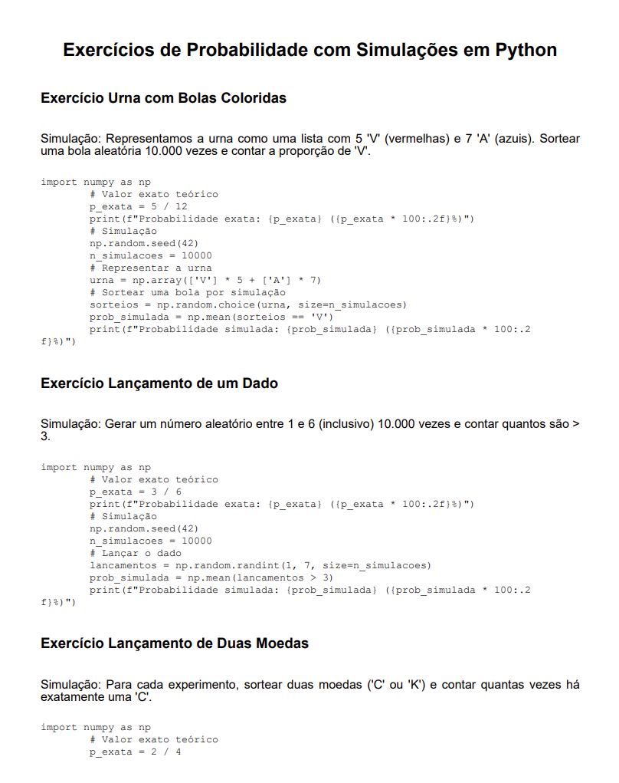
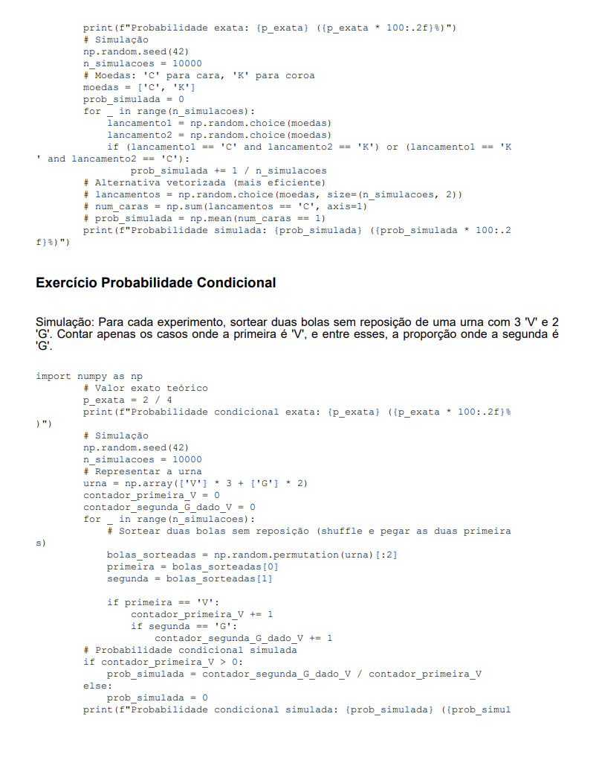
Pesquisa sobre IA
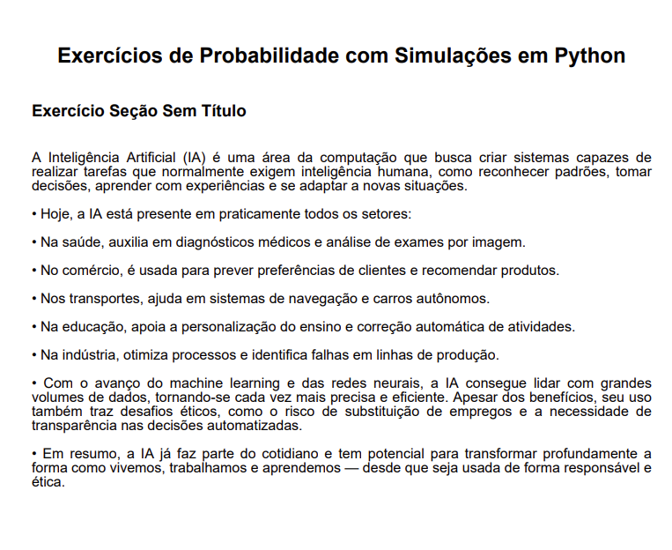

Os principais Elementos da Competência contemplados na disciplina foram:
- Conhecimentos: Funções: linear, polinomial, logarítmica, exponencial. Probabilidade básica: espaço amostral e eventos; probabilidade de um evento; regra da adição; probabilidade condicional; regra da multiplicação; variáveis aleatórias. Variável qualitativa: representa características não numéricas (categóricas). Variável quantitativa: representa quantidades numéricas. Dados discretos: valores separados e contáveis. Dados contínuos: podem assumir qualquer valor em um intervalo. Frequência absoluta: número de vezes que um valor ocorre. Frequência relativa: proporção de vezes que um valor ocorre em relação ao total. Distribuição de frequência: tabela que mostra a frequência de cada valor. Média: soma dos valores dividida pelo número de observações. Mediana: valor que divide a amostra em duas partes iguais. Moda: valor que ocorre com maior frequência. Quartil: Primeiro Quartil (Q1); Segundo Quartil (Q2); Terceiro Quartil (Q3).Variância: média dos quadrados das diferenças entre cada valor e a média. Desvio padrão: raiz quadrada da variância. Amplitude: diferença entre o maior e o menor valor.
- Habilidades: Aplicar de forma assertiva conceitos de funções matemáticas. Aplicar de forma assertiva conceitos de probabilidades matemáticas.Usar ferramentas de aplicações matemáticas. Resolver problemas usando funções matemáticas. Resolver problemas usando probabilidades matemáticas. Aplicar de forma assertiva conceitos estatísticos matemáticos. Usar ferramentas para resoluções de problemas com base em aplicações estatísticas. Resolver problemas usando modelos estatísticos. Interpretar dados utilizando métodos estatísticos.
- Atitudes e valores: Zelo na apresentação pessoal e postura profissional. Proatividade na resolução de problemas. Colaboração no desenvolvimento do trabalho em equipe. Cordialidade no trato com as pessoas. Zelo pela higiene, limpeza e conservação na utilização dos ambientes.

5. Dificuldades Encontradas, Soluções e Sugestões
Algumas das dificuldades enfrentadas foram na construção de algoritimos para resolução de calculos matematicos poís além de requerer conhecimento em programação necessitava saber os calculos matematicos.
Estas dificuldades foram resolvidas com auxilio da revisitação de atividades anterior.

6. Conclusão
Todas as etapas prevista na disciplina foram cumpridas, seguindo os Elementos da Competência previstos.
O estudo da Estatística e da Lógica Matemática revelou-se fundamental para a compreensão dos princípios que sustentam o desenvolvimento de sistemas de Inteligência Artificial (IA). Ao longo do processo de aprendizado, foi possível compreender que a IA não se baseia apenas em programação, mas também em raciocínio lógico, análise de dados e modelagem matemática, que são os alicerces da tomada de decisão automatizada.
Portanto, dominar Estatística e Lógica Matemática é um passo essencial para qualquer profissional que busca atuar de forma competente e consciente no campo da Inteligência Artificial.

7. Referências
Seguem as fontes consultadas, as documentações, os tutoriais e materiais de apoio utilizados no desenvolvimento do projeto.
ROCHA, M. V. Estatística. São Paulo: Ed. Senac SP, 2023. (Série Universitária). [Biblioteca Digital Senac]
ROCHA, M. V. Raciocínio quantitativo. São Paulo: Ed. Senac SP, 2022. (Série Universitária). [Biblioteca Digital Senac]
SANCHEZ, W. Aplicações de inteligência artificial. São Paulo: Ed. Senac SP, 2022. (Série Universitária). [Biblioteca Digital Senac]
Bibliografia Complementar:
FONSECA, J. S.; MARTINS, G. A. Curso de estatística. São Paulo: Atlas, 2010.
MAGALHÃES, M. N. Probabilidade e variáveis aleatórias. São Paulo: Edusp, 2011.
PERIS, R. W. Métodos quantitativos aplicados a finanças. 2. ed. São Paulo: Ed. Senac SP, 2021.
Bibliografia Específica:
- Documentação Python: https://docs.python.org
- NumPy: https://numpy.org
- Pandas: https://pandas.pydata.org
- Scikit-learn: https://scikit-learn.org

